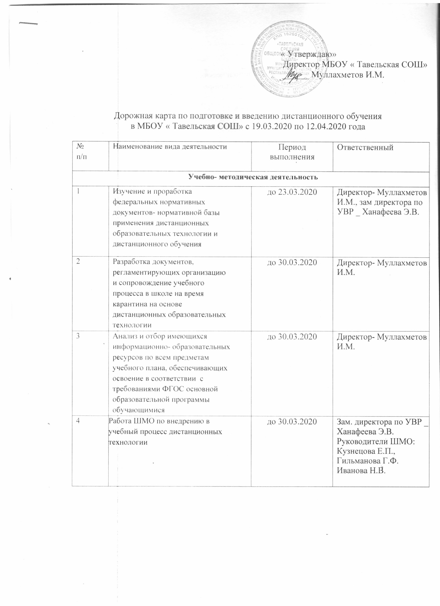
5 | Разработка учебно-методических материалов для дистанционного обучения (банка контрольно- измерительных материалов по всем предметам, обеспечивающих своевременную, объективную и полную оценку знаний и  компетенций обучающихся) | До 30.03.2020 | Зам. директора по УВР _ Ханафеева Э.В.  Руководители ШМО:  Кузнецова Е.П., Гильманова Г.Ф.  Иванова Н.В.
6 | Разработка мероприятий, направленных на обеспечение выполнения образовательных программ обучающимися (корректировкой календарно-  тематического планирования рабочей программы учителями-  предметниками) | До 30.03.2020 | Зам. директора по УВР _ Ханафеева Э.В.  Руководители ШМО:  Кузнецова Е.П., Гильманова Г.Ф.  Иванова Н.В.
7 | Обеспечение совокупности технологических средств ИКТ: компьютеров и иного  информационного оборудования, коммуникационных каналов,  программного обеспечения | До 30.03.2020 | Зам. директора по УВР _ Ханафеева Э.В.  Учитель информатики Бадыгина О.Н.
8 | Проведение обучения и оказание консультативной помощи учителям-предметникам в сфере дистанционного образования. | 23-24.03.2020 | Зам. директора по УВР _ Ханафеева Э.В.  Учитель информатики Бадыгина О.Н..
9 | Выявление психологической готовности детей к  дистанционному обучению. Оказание при необходимости психологической помощи детям во  время дистанционного обучения. | В течени карантийного периода | ЗДВР Петрова Л.М.,  Классные руководители
10 | Доработка расписания занятий во  время ДО
Работа с родителями и учащимися
11 | Информирование родителей (законных представителей), обучающихся о соблюдении карантинного режима с целью  обеспечения сохранности жизни и здоровья обучающихся. | До 30.03.2020 | Кл. руководители

12 | Доведение информации до обучающихся и их родителей (законных представителей) об основных направлениях  деятельности в реализации ДО учащихся, расписании занятий во время карантина и о заданиях на период карантинного режима с целью выполнения программного материала в дистанционном режиме | В течени карантийного периода | Учителя-  предметники, кл. руководители
13 | Информирование родителей  (законных представителей) об итогах учебной деятельности их детей во время карантина, в том числе с  применением дистанционных форм обучения и самостоятельной работы обучающихся. | В течени карантийного периода | Учителя предметники, кл. руководители
14 | Представление ссылок на ресурсы, где будут проходить обучение учащиеся во время ДО | 01.04.2020 г.-  11.04.2020 г.
Техническое обеспечение учебного процесса на основе ДОТ
15 | Создание, внедрение, поддержка и техническое совершенствование электронной образовательной  среды | В течени карантийного периода | Зам. директора по УВР _ Ханафеева Э.В.  Учитель информатики Бадыгина О.Н..
16 | Подготовка материалов для размещения в электронной образовательной среде  (редактирование и т.д.). | В течени карантийного периода | Учителя предметники
17 | Размещение информационных, учебных материалов на портале и тестовых заданий в тестовой системе | В течени карантийного периода | Учителя предметники
Проведение дистанционного обучения
18 | Организация дистанционного обучение учащихся используя интернет-рессурсы:  - Российская электронная школа (РЭШ);  - Учи.ру  3.Открытая школа 2035 | 01.04.2020 г.-  11.04.2020 г. | Зам. директора по УВР _ Ханафеева Э.В.  Руководители ШМО:  Кузнецова Е.П., Гильманова Г.Ф.  Иванова Н.В.

- Соц.сети
- Цифрлы белем бирү ресурслары ТАТАРХАНӘ
- Skyes
- И т.д.
19 | Организация оценки результатов  самостоятельной работы во время ДО обучающихся во время карантина | 01.04.2020 г.-  11.04.2020 г | Зам. директора по УВР _ Ханафеева Э.В.  Руководители ШМО:  Кузнецова Е.П., Гильманова Г.Ф.  Иванова Н.В.
20 | Организация работы учителей по корректировке знаний учащихся по темам и заданиям, вызвавшим  затруднения обучающихся при  самостоятельном изучении во время ДО (после выхода с карантина, пробелы устраняются через  индивидуальную работу с обучающимися) | 01.04.2020 г.-  11.04.2020 г | Зам. директора по УВР _ Ханафеева Э.В.  Руководители ШМО:  Кузнецова Е.П., Гильманова Г.Ф.  Иванова Н.В.

